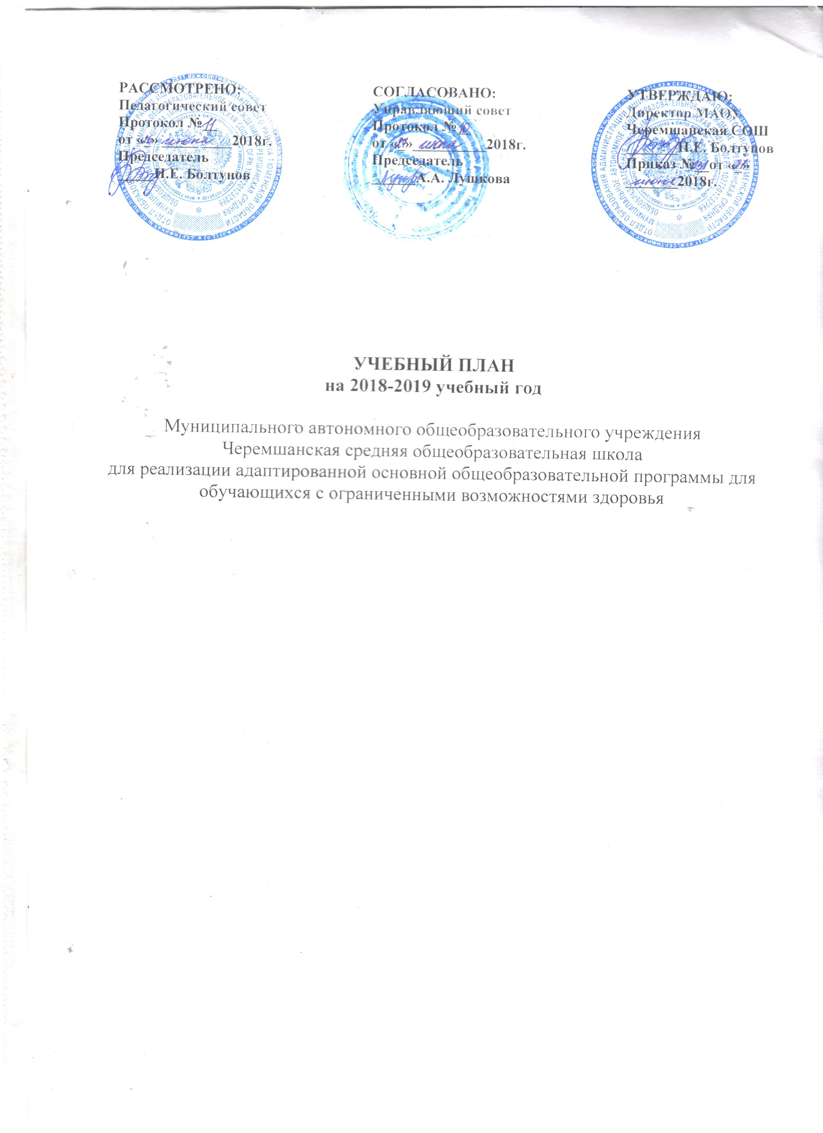

Пояснительная записка к учебным планам
на 2018-2019 учебный год для реализации адаптированных основных общеобразовательных программ для учащихся с ограниченными возможностями здоровья
МАОУ Черемшанская средняя общеобразовательная школа

Обучение детей с ограниченными возможностями здоровья осуществляется по адаптированным основным общеобразовательным программам через обучение на дому, в интегрированных общеобразовательных классах.
Учебный план МАОУ Черемшанская СОШ на 2018-2019 учебный год для обучающихся с ОВЗ разработан в преемственности с Учебным планом 2017-2018 учебного года.
Содержание и структура учебного плана определяются требованиями базисного учебного плана для образовательных учреждений, реализующих программы общего образования, целями и задачами образовательной деятельности МАОУ Черемшанская СОШ, сформулированными в Уставе МАОУ Черемшанская СОШ, образовательной программе ОУ.
Учебный план МАОУ Черемшанская средняя общеобразовательная школа на 2018-2019 учебный год для обучающихся с ОВЗ составлен на основе следующих нормативно-правовых документов:
- Федеральный закон «Об образовании в Российской Федерации» от 29.12.2012 № 273-ФЗ (с изменениями, внесенными Федеральными законами от 14.062014 №145-ФЗ, от 06.04.2015 №68-ФЗ, от 02.05.2015 №122-ФЗ);
- Постановление Главного государственного санитарного врача Российской Федерации от 29 декабря 2010 года №189 "Об утверждении СанПиН 2.4.2.2821-10 "Санитарно-эпидемиологические требования к условиям и организации обучения в общеобразовательных учреждениях» (с изменениями и дополнениями от 29 июня 2011 г., 25 декабря 2013 г.).
- Приказ Министерства образования и науки РФ «Об утверждении федерального базисного учебного плана и примерных учебных планов для образовательных учреждений Российской Федерации, реализующих программы общего образования" от 09.03.2004 № 1312 (в редакциях от 20.08.2008 № 241, 30.08.2010 № 889, от 03.06.2011 № 1994, от 01.02.2012 № 74);
- Приказ Министерства образования и науки РФ от 30 августа 2013 года №1015 «Об утверждении порядка организации и осуществления образовательной деятельности по основным общеобразовательным программам – образовательным программам начального общего, основного общего и среднего общего образования» (в ред. Приказа Минобрнауки России от 28.05.2014 N 598);
- Приказ Министерства образования и науки РФ от 6 октября 2009 года №373 «Об утверждении федерального государственного образовательного стандарта начального общего образования» (в ред. Приказа Минобрнауки России от 18 декабря 2012 года №1060);
- Приказ Министерства образования и науки РФ от 9 января 2014 года №2 «Об утверждении порядка применения организациями, осуществляющими образовательную деятельность, электронного обучения, дистанционных образовательных технологий, при реализации образовательных программ»;
- Письмо Минобрнауки России от 25.05.2015г № 08-761 «Об изучении предметных областей «Основы религиозных культур и светской этики» и «Основы духовно-нравственной культуры народов России»»;
- Письмо Минобрнауки РФ от 18.04.2008 «О создании условий для получения образования детьми с ОВЗ и детьми – инвалидами»;
- Письмо Министерства образования и науки РФ «Перечень заболеваний, по поводу которых дети нуждаются в индивидуальных занятиях на дому и освобождаются от посещения массовой школы» от 28.07.1980 №281-М/17-13-186;
- Приказ Минобразования РФ от 10.04.2002 № 29/2065 – П «Об утверждении учебных планов специальных (коррекционных) образовательных учреждений для обучающихся, воспитанников с отклонениями в развитии»;
- Постановление правительства Тюменской области от 16.10.2013 № 439-п «О мерах социальной поддержки при организации получения образования обучающимися с ограниченными возможностями здоровья, а также организации обучения по основным общеобразовательным программам на дому или в медицинских организациях»;
Обучение детей с ОВЗ осуществляется через вариативные формы получения образования (обучение на дому, в условиях общеобразовательного класса) и путем организации специального сопровождения (коррекционно – развивающие занятия).
Для учащихся с ограниченными возможностями здоровья ведется по программе обучения детей с умственной отсталостью автора В. В. Воронкова, с тяжёлой умственной отсталостью обучение ведется по программе С.Р.Маллера, вводится безотметочная система оценки учебных достижений.
Учебный план для каждого учащегося с ограниченными возможностями здоровья основан на психолого-медико-педагогических рекомендациях и согласован с родителями (законными представителями) с целью реализации индивидуального образовательного маршрута.
В МАОУ Черемшанская СОШ 2 обучающихся с ограниченными возможностями здоровья. Обучение детей с ограниченными возможностями здоровья осуществляется через обучение на дому.
На основании заключения районного ПМПК часы обязательных индивидуальных и групповых коррекционных занятий используются для проведения логопедических занятий, занятий с психологом (Развитие психомоторики и сенсорных процессов), социально-бытовую адаптацию. На коррекционные индивидуальные и групповые занятия отводятся часы во второй половине дня. Продолжительность занятий 15-25 минут.

Индивидуальный учебный план
для реализации адаптированной основной общеобразовательной программы для учащихся с интеллектуальными нарушениями на 2018-2019 учебный год
5 класс (обучение на дому)
Учебный план обучения на дому в 5 классе МАОУ Черемшанская средняя общеобразовательная школа составлен на основе заключения ПМПК Ишимского района и нормативно-правового документа Министерства образования и науки РФ «Перечень заболеваний, по поводу которых дети нуждаются в индивидуальных занятиях на дому и освобождаются от посещения массовой школы» от 28.07.1980 №281-М/17-13-186;
Индивидуальный учебный план составлен на основании заключения № 44 РПМПК от 23.11.2017г. и согласован с родителями (законными представителями) с целью реализации индивидуального образовательного маршрута.
Обучение осуществляется по программе обучения детей с умственной отсталостью автора В. В. Воронкова, сформированной для обучения лиц с ОВЗ с умственной отсталостью, с учетом особенностей психофизического развития ребенка, его индивидуальных возможностей и обеспечивающая коррекцию нарушений развития и социальную адаптацию данного ребенка.

Учебные предметы | Количество часов в неделю
Чтение и развитие речи | 4
Письмо и развитие речи | 5
Математика | 6
Природоведение | 2
Изобразительное искусство | 1
Музыка и пение | 1
Физкультура | 2
Профессионально-трудовое обучение | 6
Социально-бытовая ориентировка | 1
Максимальный объем учебной нагрузки | 28ч

Коррекционные занятия  (индивидуально на базе школы) | Количество часов в неделю
Логопедические занятия | 3
Итого | 3

Индивидуальный учебный план
Для реализации адаптированной основной общеобразовательной программы для детей с РАС на 2018-2019 учебный год
5 класс (обучение на дому)

Учебный план обучения на дому в 5 классе МАОУ Черемшанская средняя общеобразовательная школа составлен на основе заключения ПМПК Ишимского района и нормативно-правового документа Министерства образования, и науки РФ «Перечень заболеваний, по поводу которых дети нуждаются в индивидуальных занятиях на дому и освобождаются от посещения массовой школы» от 28.07.1980 №281-М/17-13-186;
Индивидуальный учебный план составлен на основании заключения № 103 РПМПК от 04.05.2018г. и согласован с родителями (законными представителями) с целью реализации индивидуального образовательного маршрута.
Обучение осуществляется по программе обучения детей с умственной отсталостью автора В. В. Воронкова, сформированной для обучения лиц с ОВЗ с умственной отсталостью, с учетом особенностей психофизического развития ребенка, его индивидуальных возможностей и обеспечивающая коррекцию нарушений развития и социальную адаптацию данного ребенка.

Общеобразовательная область | Количество часов в неделю
Родной язык и литература | 6
Иностранный язык | 2
Математика | 5
Информатика | 1
Биология | 2
История и обществоведение | 2
Физкультура | 2
Трудовая подготовка | 2
ИТОГО: | 22ч.

Обязательные индивидуальные и групповые коррекционные занятия
Коррекционные занятия | Количество часов в неделю
Логопедическая коррекция | 2
Психологические занятия | 2
Итого | 4

